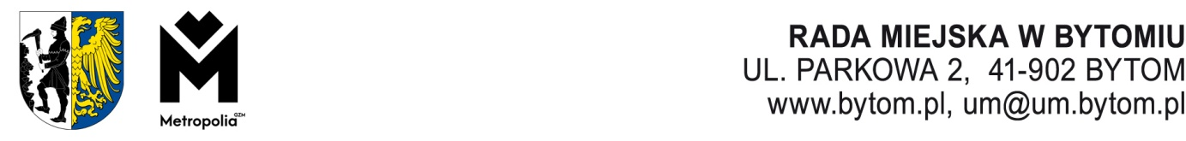

**Kancelaria Rady Miejskiej Komisja Finansów i Rozwoju Miasta Rady Miejskiej w Bytomiu,**

**tel./fax 32 28 36 163, e-mail:** [**rada.miejska@um.bytom.pl**](mailto:rada.miejska@um.bytom.pl)

Bytom, 06 lutego 2025 r.

PR.KFR.0014.14.2025

###### Pan

###### Michał Staniszewski

###### Przewodniczący

###### Rady Miejskiej w Bytomiu

# OPINIA

# z dnia 06 lutego 2025 roku

# o projekcie uchwały w sprawie poparcia działań zmierzających do zrzeczenia się przez Prezydenta Bytomia w całości odszkodowania za nieruchomość gminną, która stała się własnością Województwa Śląskiego z przeznaczeniem na realizację inwestycji drogowej pod nazwą: „Przebudowa skrzyżowania ulic Frycza-Modrzewskiego – Zabrzańska w Bytomiu” w ramach zadania pn. „Przebudowa ulicy Frycza-Modrzewskiego w związku z planowaną przez Tramwaje Śląskie S.A. przebudową torowiska tramwajowego” (R - 109)

Komisja Finansów i Rozwoju Miasta Rady Miejskiej w Bytomiu po zapoznaniu się z treścią projektu uchwały, wysłuchaniu uzasadnienia przedstawionego przez Naczelnika Wydziału Obrotu Nieruchomościami Pana Włodzimierza Drogosia, pozytywnie zaopiniowała ww. projekt uchwały.

Wynik głosowania: 6 za, 0 przeciw, 0 wstrzymujących się.

Przewodnicząca

Komisji Finansów i Rozwoju Miasta

Beata Adamczyk-Nowak

Do wiadomości:

1. Prezydent Miasta
2. PR.KFR a/a

Oprac.: K .Racki

06 lutego 2025 r.

7079/02/2025